PROCESSO ADMINISTRATIVO Nº. 116/2023

LICITAÇÃO MODALIDADE C. CONVITE N.º 016/2023

“EDITAL DE CONVITE VISANDO A CONTRATAÇÃO DE EMPRESA, POR EMPREITADA GLOBAL, QUE FORNEÇA MATERIAL E MÃO DE OBRA PARA REFORMA DO PRÉDIO PÚBLICO LOCALIZADO RUA JULIO DE CASTILHOS 980 BAIRRO RIVERA NESTE MUNICÍPIO”.

O MUNICÍPIO DE JAGUARI, representado neste ato por seu Prefeito Municipal, Senhor ROBERTO CARLOS BOFF TURCHIELLO, através da Comissão de Licitações, por sua Presidente, TORNA PÚBLICO que realizará Processo Licitatório, modalidade C. CONVITE, do tipo MENOR PREÇO, sob a forma de EXECUÇÃO INDIRETA, regime de EMPREITADA POR PREÇO GLOBAL, nos termos da Lei nº. 8.666, de 21 de junho de 1993 e com a Lei Complementar nº. 123 de 14 de dezembro de 2006 e suas alterações, bem como as condições estabelecidas neste Edital, com data marcada para abertura dos envelopes, em ato público, no dia 10 DE NOVEMBRO DE 2023, ÀS 14:00 HORAS, no Município de Jaguari, na Sala de Licitações junto a Secretaria Municipal da Fazenda – Centro Administrativo Municipal, na Sala de Licitações, estará reunida a Comissão de Licitações, nomeada pela Portaria nº. 202/2023, para abertura dos envelopes para a presente licitação.
As despesas decorrentes do presente processo ficarão por conta da seguinte rubrica orçamentária ou crédito adicional especial:
ORGÃO: 10 – SEC MUNICIPAL DE DESENVOLVIMENTO SOCIAL E CIDADANIA
UNIDADE: 01 – ATIVIDADES DE PLANEJAMENTO
PROJETO: 2.072 – AÇÕES DIRECIONADAS AO COMÉRCIO, INDÚSTRIA E SERVIÇO SOCIAL
CÓDIGO REDUZIDO: 44.90.51.00.00.00.00.1.0500 – Obras e Instalações (706)

1. DO OBJETO:
1.1. A presente licitação tem por objeto na contratação de empresa, por empreitada por preço global, que forneça material e mão de obra para execução de obra de reforma e ampliação no prédio público, localizado na Rua Julio de Castilhos, 980, Bairro Rivera, neste município, conforme o Memorial Descritivo, Planilha Orçamentária, Cronograma Físico-Financeiro, BDI, Detalhamento de Encargos e Projetos Arquitetônicos que seguem as cópias escaneadas ANEXO I, parte integrante deste Edital.
1.2. Cópias do Projeto e demais documentos da obra estarão à disposição na Secretaria Municipal de Planejamento e no Setor de Licitações neste Município. Se empresa desejar cópias do Projeto de demais documentos em meio digital, poderá solicitar através do E-mail: planejamento@jaguari.rs.gov.br

2. DAS CONDIÇÕES DE PARTICIPAÇÃO:
2.1. Poderão participar da licitação, as empresas do ramo pertinente ao objeto ora licitado, que apresentarem os requisitos mínimos de qualificação exigidos neste edital, os interessados além das empresas convidadas pela administração, as que se encontram cadastradas na correspondente especialidade em quaisquer órgãos ou entidades da administração direta e indireta, Federal, Estadual ou Municipal, que manifestarem interesse na participação com antecedência de até 24 (vinte e quatro) horas da apresentação das propostas.
2.2. É vedada a participação de empresa:
a) Concordatária ou em processo de falência, sob concurso de credores, em dissolução ou em liquidação;
b) Que tenha sido declarada inidônea pela Administração Pública;
c) Que esteja suspensa e impedida de licitar junto a órgãos públicos do Poder Executivo do Município de Jaguari;
d) Que esteja reunida em consórcio ou coligação.
e) Cujos sócios ou diretores pertençam, simultaneamente, a mais de uma empresa licitante.
f) Cujos sócios ou diretores pertençam, simultaneamente, ao quadro de servidores deste Município e/ou aqueles que estiverem direta ou indiretamente envolvidos na execução de obra ou serviço e do fornecimento de bens a eles necessários conforme artigo 9º da Lei nº. 8.666/93 e suas alterações.
2.3. Será admitida, em todas as etapas da licitação, a presença de no máximo um representante de cada proponente.
2.4. A proponente deverá indicar mediante carta de apresentação o representante credenciado para praticar todos os atos necessários em nome da empresa em todas as etapas da licitação, ou documento que comprove sua capacidade de representar, no caso de sócio ou titular.
2.5. Somente poderão se manifestar no transcorrer das reuniões, os representantes das proponentes, desde que devidamente credenciados.
2.6. O município não se responsabilizará por documentação e propostas enviadas pôr via postal, ou entregues em outro setor que não seja o acima especificado.
2.7. A empresa licitante deverá ter como objeto de exploração descrito em seu contrato social ou CNPJ atividade inerente ao objeto desta licitação.

3. DA HABILITAÇÃO:
3.1. Para fins de habilitação neste processo licitatório, o licitante deverá apresentar, dentro do ENVELOPE nº 02, os documentos de habilitação:

3.1.1. HABILITAÇÃO JURÍDICA:
a) se empresa individual, cópia do registro comercial autenticado, devidamente registrado;
b) ato constitutivo, estatuto ou contrato social em vigor, em cópias autenticadas, devidamente registrado, em se tratando de sociedades comerciais, e, no caso de sociedade por ações, acompanhado de documentos de eleição de seus administradores;
c) cópia da cédula de Identidade (RG) ou CPF no mínimo de um dos representantes legais do Contrato Social da empresa;
d) Prova de inscrição no Cadastro Nacional de Pessoas Jurídicas (CNPJ/MF)
e) decreto de autorização, em se tratando de empresa/instituição ou sociedade estrangeira em funcionamento no País, e ato de registro ou autorização para funcionamento expedido pelo órgão competente, quando a atividade assim o exigir.

3.1.2. REGULARIDADE FISCAL E TRABALHISTA:
a) Prova de Inscrição no Cadastro Geral de Contribuintes do Estado ou do Município, se houver, relativo ao domicílio ou sede do licitante, pertinente ao seu ramo de atividade e compatível com o objeto contratual.
b) Prova de regularidade para com a Fazenda Federal, mediante a apresentação de Certidão conjunta quanto à Dívida Ativa da União, expedida pela Procuradoria Geral da Fazenda Nacional do domicílio ou sede da Licitante e Certidão Negativa de Tributos e Contribuições Federais, expedida pela Secretaria da Receita Federal do domicílio ou sede da Licitante, abrangendo inclusive a regularidade relativa à Seguridade Social;
c) prova de regularidade com a Fazenda Estadual, relativa ao domicílio ou sede do licitante;
d) prova de regularidade com a Fazenda Municipal, relativa ao domicílio ou sede do licitante;
e) Prova de Regularidade (CRF) junto ao Fundo de Garantia por Tempo de Serviço (FGTS).
f) Prova de inexistência de débitos inadimplidos perante a Justiça do Trabalho, mediante a apresentação de certidão negativa, nos termos do Título VII-A da consolidação das Leis do Trabalho, aprovada pelo Decreto-Lei nº 5.452, de 1º de maio de 1943.
3.1.2.1. As microempresas e empresas de pequeno porte deverão apresentar toda a documentação exigida para efeitos de regularidade fiscal e trabalhista, mesmo que esta apresente alguma restrição.

3.1.3. QUALIFICAÇÃO TÉCNICA:
3.1.3.1. CERTIDÃO DE REGISTRO DA EMPRESA no CREA (Conselho Regional de Engenharia e Agronomia) ou no CAU (Conselho de Arquitetura e Urbanismo), dentro de seu prazo de validade.
3.1.3.2. CERTIDÃO DE REGISTRO DO PROFISSIONAL no CREA (Conselho Regional de Engenharia e Agronomia) ou no CAU (Conselho de Arquitetura e Urbanismo) dentro de seu prazo de validade.
Obs.1: Constituirá prova de registro de o profissional estar incluso como integrante da equipe técnica constante na Certidão de Registro exigida no subitem 3.1.3.1.
Obs. 2: Quanto ao profissional registrado em se tratando de sócio da empresa, comprovar-se-á através da apresentação do contrato social; em se tratando de empregado, comprovar-se-á mediante apresentação de cópia da Carteira de Trabalho e Previdência Social (CTPS) ou de Contrato de Trabalho.
Obs. 3: O profissional deverá ser o responsável técnico registrado em todas as fases do procedimento licitatório e da execução contratual.

3.1.4. CUMPRIMENTO DO DISPOSTO NO INCISO XXXIII DO ART. 7º DA CONSTITUIÇÃO FEDERAL:
3.1.4.1. Declaração de que não emprega menor de dezoito anos em trabalho noturno, perigoso ou insalubre e não emprega menor de dezesseis anos, salvo na condição de aprendiz, a partir de quatorze anos, nos termos dos anexos ao Decreto Federal nº 4.358, de 05 de setembro de 2002. Segue o modelo no ANEXO IV do presente Edital.

3.2. DA PARTICIPAÇÃO DE MICROEMPRESAS E EMPRESAS DE PEQUENO PORTE:
a) Declaração, em separado dos envelopes nº 01 - DOCUMENTAÇÃO e 02 - PROPOSTA, de que a licitante se enquadra no art. 3º da Lei Complementar nº 123 de 14 de dezembro de 2006, conforme modelo conforme ANEXO V do presente Edital;
b) A declaração deverá ser entregue na data e horário determinado para abertura dos envelopes, antes e separadamente dos envelopes (Proposta de Preço e Documentos de Habilitação) exigidos nesta licitação, pelas empresas que pretenderem se beneficiar nesta licitação do regime diferenciado e favorecido previsto na Lei Complementar n^{o.} 123 de 2006.
c) A não entrega da Declaração de enquadramento da letra “a”, supra, indicará que a licitante optou por não utilizar os benefícios da Lei Complementar nº. 123 de 2006 e suas alterações.
3.3. Todos os documentos necessários à habilitação deverão ser preferencialmente apresentados conforme a sequência acima mencionada, e poderão ser apresentados em original, ou deverão ser apresentados por qualquer processo de cópia autenticada em cartório (frente e verso quando for o caso), ou publicação em órgão de imprensa oficial. Os documentos fornecidos através de Sistema Eletrônico, ficarão com a sua aceitação condicionada à verificação pela rede de comunicação Internet, em endereço específico. Os documentos que forem apresentados em original não serão devolvidos, e passarão a fazer parte integrante do processo licitatório. Os documentos poderão ser autenticados pelos componentes da Comissão de Licitação PREFERENCIALMENTE será realizada até (30) trinta minutos antes da entrega dos envelopes.

4. DO RECEBIMENTO DOS ENVELOPES:
4.1. Os envelopes serão recebidos pelo Setor de Licitações, na Secretaria da Fazenda, na hora da abertura dos envelopes. Os envelopes deverão estar fechados, contendo na sua parte externa fronteira, a seguinte inscrição:

À PREFEITURA MUNICIPAL DE JAGUARI
EDITAL CARTA CONVITE Nº. 016/2023
ENVELOPE Nº 01 - DOCUMENTAÇÃO
PROPONENTE (NOME COMPLETO DA EMPRESA)

À PREFEITURA MUNICIPAL DE JAGUARI
EDITAL CARTA CONVITE Nº. 016/2023
ENVELOPE Nº 02 – PROPOSTA
PROPONENTE (NOME COMPLETO DA EMPRESA)

4.2. Se o proponente for representado por procurador este, deverá apresentar procuração com poderes para decidir a respeito dos atos constantes da presente licitação na abertura do Processo Licitatório. O Procurador deverá apresentar cópia da cédula de Identidade(RG) e CPF, e se tratando de apresentação de cópias, as mesmas deverão ser autenticadas.

5. DA PROPOSTA E DO PREÇO:
5.1. Da Proposta: Deverá ser apresentada em papel timbrado do licitante, datilografada ou impressa por meio eletrônico em folhas sequencialmente numeradas e rubricadas, sem rasuras, ressalvas ou entrelinhas, redigidas em linguagem clara, sendo a última datada e assinada pelo representante legal da empresa, e deverá conter:
a) Carta de apresentação da proposta para cada item, conforme ANEXO II, parte integrante deste edital;
b) Indicação do prazo de validade da proposta de sessenta (60) dias. Na falta de indicação deste prazo será considerado como prazo de validade 60 dias.
c) Planilha orçamentária, seguindo a mesma estrutura do orçamento de referência da Administração, sem acréscimo ou supressão de itens ou modificação de quantitativos, apresentando preços unitários e global dos materiais e dos serviços, bem como o total da proposta, observado O CRITÉRIO DE ACEITABILIDADE DOS PREÇOS - item 14.1., vedada a fixação de preços mínimos, critérios estatísticos ou faixas de variação em relação ao preço de referência item 6.1.expresso em moeda corrente nacional, devendo o preço incluir todas as despesas com encargos fiscais, comerciais, sociais, trabalhistas e outros pertinentes ao objeto licitado.
d) Cronograma Físico-financeiro;
e) Demonstrativo de Benefícios e Despesas Indiretas – BDI de cada item (acórdão 2622/2013 – TCU), com as informações arroladas no modelo do ANEXO III. No demonstrativo de BDI, não podem ser consideradas despesas indiretas os custos com administração local, Imposto de Renda Pessoa Jurídica – IRPJ, Contribuição Social sobre o Lucro Líquido – CSLL, equipamentos, ferramentas, taxas e emolumentos, instalação de canteiros e acampamento, mobilização e desmobilização;
f) Demonstrativo de encargos sociais, conforme informações arroladas para cada item no ANEXO I deste edital;

5.1.1. As propostas apresentadas por Cooperativas de Trabalho deverão obedecer às disposições da Lei 12.690 de 19 de julho de 2012 e Lei 5.764 de 16 de dezembro de 1971, em especial ao artigo 79, sob pena de desclassificação.

5.1.2. A carta de apresentação da proposta deverá conter, obrigatoriamente: número da licitação, objeto licitado, razão social, número do CNPJ, identificação, assinatura e rubrica em todas as folhas pelo licitante ou seu representante legal e pelo responsável técnico legalmente habilitado, e ser redigida em língua portuguesa, com clareza, sem emendas, rasuras, acréscimos ou entrelinhas, não sendo aceita na forma manuscrita.

Obs.: No caso de haver divergência entre os valores constantes da proposta de preços (planilha orçamentária) e do cronograma físico-financeiro, prevalecerá o menor valor, para efeitos de julgamento.

5.3. Em nenhuma hipótese a licitante poderá requerer alteração da proposta apresentada, seja com relação a preços, pagamento ou qualquer condição que importe na modificação dos termos originais, ressalvadas aquelas destinadas a sanar erros formais, alterações essas que serão avaliadas pela autoridade competente do município.
5.4. Serão corrigidos automaticamente pela CPL quaisquer erros de soma e/ou multiplicação detectados no julgamento das propostas, bem como as divergências que, por ventura, possam ocorrer entre valores, prevalecendo sempre o menor.
5.5. A falta de data e/ou rubrica na proposta somente poderá ser suprida pelo representante legal presente à sessão de abertura do envelope nº 02 e com poderes para esse fim.

6. DO JULGAMENTO:
6.1. O julgamento será realizado pela Comissão de Licitação, levando em consideração o critério de MENOR PREÇO GLOBAL referente aos dos serviços prestados, respeitado também o critério de aceitabilidade dos preços, considerando como Preço de Referência no valor global de R$ 190.229,60 ( cento e noventa mil, duzentos e vinte e nove reais e noventa e sessenta centavos).

6.1.1. Para efeitos de classificação, sobre o preço proposto por cooperativa de trabalho, serão acrescidos 15% (quinze por cento), incidente sobre o valor bruto, correspondente ao encargo previdenciário a ser suportado pelo Município, deduzidos daquele os valores, expressos na planilha de quantitativos e custos unitários, relativos ao fornecimento de material e aluguel de equipamentos da licitante a serem utilizados na execução dos serviços;
6.2. Esta Licitação será processada e julgada com observância do disposto nos artigos 43 e 44, seus incisos e parágrafos da Lei nº 8.666/93, com suas alterações.
6.3. Sendo verificada a ocorrência de empate, será assegurada, como critério de desempate, preferência de contratação para as microempresas e empresas de pequeno porte, nos termos do art. 44 da LC nº 123 de 2006.
6.3.1. Entende-se por empate aquelas situações em que as propostas apresentadas pelas microempresas e empresas de pequeno porte sejam iguais ou até 10 % (dez por cento) superiores à proposta mais bem classificada.
6.3.2. No caso de equivalência dos valores apresentados pelas microempresas e empresas de pequeno porte que se encontrem no intervalo estabelecido no subitem 6.3.1. deste Edital, será realizado sorteio entre elas para que se identifique aquela que primeiro poderá apresentar melhor oferta.
6.3.3. Na hipótese de não-contratação nos termos previstos no subitem 6.3.1 deste Edital, o objeto licitado será adjudicado em favor da proposta originalmente vencedora do certame.
6.3.4. O disposto no subitem 6.3.1 deste Edital somente se aplicará quando a melhor oferta inicial não tiver sido apresentada por microempresa ou empresa de pequeno porte.
6.4. Serão desclassificadas:
a) as propostas que não atenderem às exigências contidas no objeto desta licitação; as que contiverem opções de preços alternativos; as que forem omissas em pontos essenciais, de modo a ensejar dúvidas, ou que se oponham a qualquer dispositivo legal vigente;
b) as propostas que apresentarem preços manifestamente inexequíveis, na forma do art 48, inciso II da Lei nº 8666/93 ou excessivos, considerando-se estes os valores superiores ao apresentado nos valores de referência;

7. DAS IMPUGNAÇÕES E DOS RECURSOS:
7.1. Quanto a impugnação ao edital será feita na forma do art. 41 da Lei nº 8.666/1993, observando-se as seguintes normas:
7.1.1. O pedido de impugnação ao edital poderá ser feito por qualquer cidadão, devendo ser protocolizado até 5 (cinco) dias úteis antes da data marcada para o recebimento dos envelopes.
7.1.2. A impugnação poderá ser realizada de forma eletrônica, obedecendo o envio no horário de expediente, no E-mail: licitar@jaguari.rs.gov.br , e depois encaminhar os originais via Correios, por Sedex, endereçada ao Setor de Licitações da Secretaria Municipal da Fazenda – Centro Administrativo Municipal, localizado na Praça Gilson Carlos Reginato, s/nº, Bairro Centro, Jaguari/RS
7.1.3. As respostas às impugnações e os esclarecimentos prestados por este Município serão entranhados nos autos do processo licitatório e também serão publicadas no site www.jaguari.rs.gov.br ou no mural deste Município, sendo de total responsabilidade dos interessados o acompanhamento.
7.2. Quanto aos Recursos, em todas as fases da presente licitação, serão observadas as normas previstas nos incisos, alíneas e parágrafos do art. 109 da Lei n.º 8.666/93:
7.2.1. O prazo para interposição de recurso relativo às decisões da Comissão de Licitação, ao julgamento da habilitação e da proposta, será de dois (02) dias úteis, a contar da intimação da decisão objeto do recurso.
7.2.3. Os recursos, que serão dirigidos à Comissão de Licitação, deverão ser protocolados, dentro do prazo previsto no item 7.2., no Setor de Licitações durante o horário de expediente da Prefeitura Municipal de Jaguari.
7.2.4. Havendo a interposição tempestiva de recurso, os demais licitantes serão comunicados para que, querendo, apresentem contrarrazões, no prazo de dois (02) dias úteis.
7.2.5. Não serão aceitos recursos ou contrarrazões apresentados fora do prazo, ou enviados via fax, e-mail ou por qualquer outro meio.
7.2.6. Decorrido o prazo para a apresentação das razões e contrarrazões de recurso, a Comissão de Licitação poderá reconsiderar a sua decisão, e nesse mesmo prazo, de dois (02) dias úteis, encaminhá-los ao Prefeito, acompanhado dos autos da licitação, do relatório dos fatos objeto do recurso e das razões da sua decisão.
7.2.7. A decisão do Prefeito, a ser proferida nos dois (02) dias úteis subsequentes ao recebimento do relatório e das razões de decidir da Comissão de Licitação, é irrecorrível.
7.2.8. Os prazos previstos nos itens 7.2.6. e item 7.2.7. poderão ser prorrogados, a critério da Administração, sempre que for necessário para o adequado julgamento dos recursos, como, por exemplo, para a realização de diligências. A prorrogação deverá ser devidamente justificada nos autos da licitação.
7.2.9. Ocorrendo renúncia expressa do direito de interpor recursos, decididos os eventualmente interpostos ou decorrido o prazo para sua interposição, a Comissão de Licitações passará à fase seguinte do certame.

8. DA ASSINATURA DO CONTRATO, DO PRAZO DE EXECUÇÃO E DA FISCALIZAÇÃO:
8.1. Esgotados todos os prazos recursais, adjudicado o objeto da presente licitação, o Município de Jaguari convocará o adjudicatário para assinar o termo de contrato em até 03(três) dias consecutivos, sob pena de decair o direito à contratação, sem prejuízo das sanções previstas no art. 81 da Lei n° 8.666/93.
8.2. O prazo de que trata o item anterior poderá ser prorrogado uma vez, pelo mesmo período, desde que seja feito de forma motivada e durante o transcurso do respectivo prazo.
8.3. Se, dentro do prazo, o convocado não assinar o contrato, a Administração convocará os licitantes remanescentes, na ordem de classificação, para a assinatura do contrato, em igual prazo e nas mesmas condições propostas pelo primeiro classificado, inclusive quanto aos preços atualizados pelo critério previsto neste edital, ou então revogará a licitação, sem prejuízo da aplicação da pena de multa;
8.4. O prazo para início dos trabalhos será após homologação prazo máximo de 03 (dias) dias após a emissão da Autorização para início dos serviços a ser emitida pelo Responsável Técnico e os serviços deverão ter andamento conforme o prazo previsto no cronograma físico-financeiro apresentado;
8.5. Antes do início do serviço, a empresa Contratada deverá providenciar a Anotação de Responsabilidade Técnica (ART ou RRT) do mesmo junto ao CREA ou outro Conselho Profissional competente.
8.6. O prazo total máximo para execução dos trabalhos em cada item será de acordo com os prazos descritos nos Cronogramas Físico- Financeiros de cada casa, a contar da data da Autorização do Início dos Serviços emitida pelo responsável técnico da Secretaria Municipal de Planejamento, Captação de Recursos e Meio Ambiente.
8.7. O Contrato deverá ser executado fielmente pelas partes, de acordo com as cláusulas avençadas, respondendo cada qual pelas consequências de sua inexecução total ou parcial.
8.8. A execução do Contrato será acompanhada e fiscalizada por responsável técnico (engenheiro civil ou arquiteto) deste Município, especialmente designado;
8.9. O fiscal do Município (CONTRATANTE) anotará em livro próprio todas as ocorrências relacionadas à execução do Contrato, determinando o necessário a regularização das faltas ou defeitos observados. As decisões e providências acima de sua competência serão solicitadas aos superiores, para adoção das medidas cabíveis.
8.10. A CONTRATADA é obrigada a reparar, corrigir, remover, reconstituir ou substituir, às suas expensas, no todo ou em parte, o objeto do Contrato que apresentar vícios e defeitos resultantes da execução ou materiais empregados, devendo comunicar o CONTRATANTE, por escrito, qualquer anormalidade que apure ter ocorrido na sua execução, que possa comprometer sua qualidade.
8.11. Será de inteira e expressa responsabilidade da licitante as obrigações sociais e de proteção aos seus empregados, bem como pelos encargos trabalhistas, previdenciários, fiscais e comerciais resultante da execução do Contrato. Ressalte-se que a licitante será responsável pelas despesas com água e luz do local durante todo o prazo de execução dos serviços, procedendo, inclusive, à alteração cadastral junto às empresas de fornecimento de água e energia elétrica.

9. DA INEXECUÇÃO E RESCISÃO DO CONTRATO:
9.1. A inexecução total ou parcial do Contrato enseja sua rescisão, com as consequências previstas em Lei, sendo causas de rescisão do Contrato:
9.1.1. O não cumprimento de cláusulas contratuais, especificações, projetos ou prazos;
9.1.2. O cumprimento irregular de cláusulas contratuais, especificações, projetos e prazos;
9.1.3. A lentidão no seu cumprimento, levando a presumir a não conclusão dos serviço, nos prazos estipulados;
9.1.4. Atraso injustificado no início dos serviços;
9.1.5. A paralisação do serviço ou do fornecimento sem justa causa e prévia comunicação a Administração;
9.1.6. A subcontratação total ou parcial do objeto, a associação do Contratado com outrem, a cessão ou transferência, total ou parcial, exceto se permitida, bem como a fusão, cisão ou incorporação, não admitidas no edital e no Contrato;
9.1.7. O desatendimento das determinações regulares da autoridade designada para acompanhar e fiscalizar a sua execução, assim como as de seus superiores;
9.1.8. O cometimento reiterado de faltas na sua execução;
9.1.9. A decretação de falência, o pedido de concordata da empresa ou a instauração de insolvência civil de seus sócios-diretores;
9.1.10. A dissolução da sociedade;
9.1.11. A alteração social ou modificação da finalidade ou da estrutura da empresa, que a juízo da CONTRATANTE, prejudique a execução do contrato;
9.1.12. Razões de interesse público, devidamente justificadas;
9.1.13. A supressão, pelo CONTRATANTE, dos serviços, acarretando modificação do valor inicial do contrato, além do limite permitido neste Edital;
9.1.14. A não liberação, por parte do CONTRATANTE, de área, ou local para execução dos serviços, nos prazos contratuais;
9.1.15. A ocorrência de caso fortuito ou de força maior, regularmente comprovada, impeditiva da execução contratual.

9.2. Caso a empresa proponente vencedora da licitação não execute total ou parcialmente quaisquer serviços previstos, a CONTRATANTE poderá executá-los, diretamente ou através de terceiros, hipótese em que a empresa responderá pelos custos.
9.3. O Município (CONTRATANTE) na forma do instituído no inciso "I" do artigo 79 da Lei nº 8.666/93, e alterações, poderá rescindir, unilateralmente o contrato, nas hipóteses especificadas nos incisos I a XII daquela Lei, sem que assista a CONTRATADA indenização de qualquer espécie, excetuada a hipótese prevista no parágrafo 2º do mesmo artigo.

10. DOS DIREITOS E DAS OBRIGAÇÕES:
10.1. Constituem obrigações da CONTRATADA /EMPRESA:
10.1.1. Responsabilizar-se-á integral e isoladamente, cível e criminalmente, por todos os danos causados a terceiros, a integrante da Administração e a empregados e/ou prepostos seus, bem como, por todos e quaisquer danos pelos mesmos sofridos em razão de ação ou omissão sua, na prestação dos serviços, garantindo ao Município direito regressivo por tudo o que acaso tenha que dispender em sendo isolada ou solidariamente responsabilizado, incluindo honorários periciais, advocatícios e custas processuais.
10.1.2. Responsabilizar-se-á ainda isolada e exclusivamente,
10.1.2.1. por todos os encargos trabalhistas, fundiários e previdenciários, cíveis e criminais decorrentes dos contratos de trabalho
e/ou cíveis que firmar para a consecução dos serviços, assim como pelo estrito respeito às normas de saúde, higiene e segurança;
10.1.2.2. por despesas e providências necessárias à inscrição do serviço junto aos órgãos e repartições competentes, pagamento do seguro de responsabilidade civil e pagamento das multas eventualmente aplicadas por quaisquer autoridades federais, estaduais ou municipais, em consequência do fato imputado à CONTRATADA e/ou ao seu respectivo pessoal;
10.1.2.3. pela manutenção de seguro de acidente do trabalho de todos os operários e empregados em serviço, bem como visitantes, fiscalização e fornecedores que adentrarem no canteiro dos serviços;
10.1.2.4. por quaisquer acidentes no trabalho de execução dos serviços contratados, por uso das patentes registradas, por danos resultantes de caso de fortuito ou força maior, bem como as indenizações que possam vir a ser devidas a terceiros, por fatos oriundos dos serviços contratados, mesmo que ocorridos na via pública;
10.1.3. Executar o serviço de acordo com o Memorial Descritivo, Planilha Orçamentária e Cronograma Físico-Financeiro, observando em toda a respectiva extensão, as disponibilidades legais aplicáveis à espécie;
10.1.4. Providenciar a sinalização do trânsito no local dos serviços, fornecendo, distribuindo e mantendo todo o material necessário para tanto.
10.1.5. Respeitar as propriedades circunvizinhas ao empreendimento, de tal sorte que não sofram qualquer dano em razão do mesmo.
10.1.6. Obedecer às normas de segurança e higiene no trabalho e o fornecimento de todo o equipamento de proteção individual - EPI, necessário ao pessoal utilizado na prestação dos serviços;
10.1.7. Empreender vigilância ininterrupta no canteiro de serviços, sendo de sua responsabilidade, independentemente de culpa, toda e qualquer perda de materiais, equipamentos, etc, resultante de roubo, furto, atos de vandalismo, ou qualquer outro fato de natureza semelhante, que venha a ocorrer no canteiro de serviços;
10.1.8. Remover os entulhos e os materiais não utilizados na execução dos serviços, durante toda sua execução, mantendo limpas as instalações da execução dos serviços;
10.1.9. Realizar teste de todos os equipamentos e instalações, de sorte que se mantenham em perfeito estado de funcionamento;
10.1.10. Executar, imediatamente, os reparos que se fizerem necessários nos serviços de sua responsabilidade ou pagar, em dobro, o custo desses reparos, se o CONTRATANTE os fizer independente das penalidades cabíveis;
10.1.11. Permitir e facilitar a fiscalização do CONTRATANTE, a inspeção ao local dos serviços, em qualquer dia e hora, devendo prestar todos os informes e esclarecimentos solicitados;
10.1.12. Fica obrigada a CONTRATADA a conceder livre acesso aos documentos e registros contábeis da empresa, referentes ao objeto contratado, para os servidores dos órgãos e entidades públicas concedentes e dos órgãos de controle interno e externo;
10.1.13. Manter durante toda a execução do contrato, em compatibilidade com as obrigações por ele assumidas, todas as condições de habilitação e qualificação exigidas na licitação.

10.2. Constituem obrigações do CONTRATANTE /MUNICÍPIO
10.2.1. Prestar todas as informações necessárias à empresa contratada para a perfeita execução do contrato de acordo as exigências do Memorial Descritivo, bem como fiscalizar a execução dos serviços através da Secretaria Municipal de Planejamento, Captação de Recursos e Meio Ambiente, notificando para que sejam aplicadas as penalidades legais e contratuais cabíveis às hipóteses de descumprimento parcial ou total do presente contrato;
10.2.2. Dar a CONTRATADA todas as condições necessárias, bem como todo os materiais necessários para a regular execução dos serviços contratados;
10.2.3. Efetuar o pagamento ajustado pela execução dos serviços contratados;
10.2.4. Atestar os serviços executados através de Laudo de acordo com o Cronograma Físico-Financeiro.
10.2.5. O Município se reserva o direito de alterar o horário dos serviços, de acordo com a sua conveniência e a qualquer tempo, durante a vigência do contrato. Solicitar a reparação do objeto do contrato, que esteja em desacordo com a especificação;
10.2.6. Rescindir unilateralmente o contrato quando ocorrer à inexecução total ou parcial dos serviços contratados;
10.2.7. Alterar unilateralmente o contrato quando houver modificação das condições de execução dos serviços descritos neste edital, visando melhor adequar tecnicamente a prestação do serviço aos seus objetivos, ou ainda, quando necessária a alteração do valor contratual em decorrência de acréscimo ou diminuição quantitativa do seu objeto.

11. DAS PENALIDADES:
11.1. Pela inexecução total ou parcial do contrato a Administração poderá, garantida a prévia defesa, aplicar as seguintes penas de natureza civil (cláusula penal), compensatórias das perdas e danos sofridas pela Administração, conforme art. 409, do Código Civil, e administrativa, nos moldes do art. 87, da Lei n° 8.666/93:
a) multa de 10% (dez por cento) sobre o total do valor atualizado do contrato pela inexecução parcial do mesmo;
b) multa de 15% (quinze por cento) sobre o total do valor atualizado do contrato pela inexecução total do mesmo, podendo ser cumulada com suspensão temporária de participação em licitação e impedimento de contratar com a Administração, por prazo não superior a 02 (dois) anos;
c) suspensão temporária de participação em licitação e impedimento de contratar com a Administração, por prazo não superior a 2 (dois) anos.

12. DO CRITÉRIO DE ACEITABILIDADE DOS PREÇOS:
12.1. Serão considerados excessivos, acarretando a desclassificação da proposta, os preços superiores ao valor orçado apresentado na Planilha Orçamentária - ANEXO I, parte integrante deste Edital.
12.2. Serão desclassificadas as propostas que apresentarem preços manifestamente inexequíveis, na forma do art 48, inciso II da Lei nº 8666/93.

13. DAS CONDIÇÕES DE PAGAMENTO:
13.1. O processo de pagamento terá início após a emissão de Laudo de Execução dos Serviços emitidos pela Secretaria Municipal de Planejamento, Captação de Recursos e Meio Ambiente através do Setor de Engenharia deste Município e a CONTRATADA deverá entregar a nota fiscal/fatura comprobatória a execução dos serviços, obedecendo ao CRONOGRAMA FÍSICO-FINANCEIRO constante do ANEXO I deste Edital.
13.2. Os pagamentos serão efetivados após a apresentação de documentos constantes ao subitem 13.4., acompanhados da nota fiscal comprobatória a execução dos serviços, obedecendo aos CRONOGRAMA FÍSICO-FINANCEIRO;
13.3. A Nota Fiscal emitida pela CONTRATADA deverá constar as etapas (parcelas) da obra e em local de fácil visualização, do CONTRATO ADMINISTRATIVO Nº ...../2023.

13.4. O pagamento do Contratado ficará condicionado à apresentação dos seguintes documentos:
- Primeira Parcela e Parcelas Intermediárias: a) Guia de Recolhimento da Previdência Social (GRPS/GPS) relativa ao período de execução da obra; b) Guia de Recolhimento do FGTS; c) Guia de Recolhimento do ISS; d) Fatura acompanhada da cópia da Nota Fiscal/Fatura emitida pela empresa executora discriminando os serviços executados, o período de execução e o valor da parcela; e) Folha de pagamento específica referente à atividade realizada; f) Laudo de Vistoria emitido pelo Engenheiro deste Município.
- Parcela final: a) Guia de Recolhimento da Previdência Social (GRPS/GPS) relativa ao período de execução da obra; b) Guia de Recolhimento do FGTS; c) Guia de Recolhimento do ISS; d) Fatura acompanhada da cópia da Nota Fiscal/Fatura emitida pela empresa executora discriminando os serviços executados, o período de execução e o valor da parcela; e) Folha de pagamento específica referente a atividade realizada; f) Certidão Negativa de Débito do INSS referente a obra executada; g) Termo de Recebimento Provisório emitido pelo Engenheiro deste Município; h) Diário de obra, devidamente preenchido pela Contratada e visado pelo representante da Prefeitura.
13.5. As notas fiscais e a documentação referida no item 13.4. serão encaminhadas a Secretaria Municipal da Fazenda para que a documentação seja conferida para os tramites de liberação do pagamento a empresa contratada.

13.6. No caso das cooperativas de trabalho, além da documentação inerente a cada parcela, deverão ser apresentados, ainda, para fins de liberação do pagamento:
a) comprovante de recolhimento da contribuição previdenciária em relação à parcela de responsabilidade da cooperativa, na eventualidade de possuir empregados;
b) comprovação da distribuição das sobras e produção, através do lançamento contábil dos valores mensais sobre eventuais sobras apuradas;
c) comprovação da aplicação do FATES – Fundo de Assistência Técnica Educacional e Social, e sua movimentação contábil regular;
d) comprovação da aplicação em fundo de reserva;
e) comprovação de criação do fundo para pagamento do 13º salário e férias, caso exista disposição estatutária neste sentido;
13.7. O pagamento será creditado em conta corrente da empresa, através de Ordem Bancária contra qualquer instituição bancária indicada na proposta, devendo para isto ficar explicitado o nome do banco, agência, localidade e número da conta corrente em que deverá ser efetivado o crédito.
13.8. Nenhum pagamento será efetuado à licitante vencedora na pendência de atestação de conformidade da execução dos serviços prestados bem como com o cumprimento das obrigações contratuais assumidas.
13.9. As notas fiscais/faturas não deverão portar vícios ou incorreções que impossibilitem o pagamento;
13.10. A licitante vencedora, quando do recebimento das parcelas, deverá observar e subordinar-se às normas contidas na legislação federal, as quais estabelecem retenções fiscais, por parte da Tomadora de Serviços no ato de pagamento das parcelas. Caso a empresa contratada for optante pelo SIMPLES deverá apresentar Declaração fornecida pela Receita Federal, informando esta opção, durante a vigência do contrato.
13.11. Quando do pagamento será retido e recolhido o ISS da empresa CONTRATADA, conforme legislação municipal.
13.12. Qualquer erro ou omissão havido na documentação fiscal/fatura será objeto de correção pela empresa e haverá, em decorrência, suspensão do prazo de pagamento até que o problema seja definitivamente regularizado.
13.13. A Administração poderá reter no pagamento o valor equivalente à multa aplicada à Contratada, desde que a decisão condenatória tenha transitado em julgado administrativamente.
13.14. O Município, através do responsável técnico da Secretaria Municipal de Planejamento, emitirá Termo de Recebimento Provisório após a execução total dos serviços/obra e, após Termo de Recebimento Definitivo, conforme edital.

14. DOS ACRÉSCIMOS E DAS SUPRESSÕES
14.1. A quantidade inicialmente contratada poderá ser acrescida ou suprimida dentro dos limites previstos no § 1º do art. 65 da Lei nº 8.666/93, podendo a supressão exceder tal limite, nos termos do § 2º, inciso II, do mesmo artigo, conforme redação introduzida pela Lei nº 9.648, de 27 de maio de 1998.

15. DA INEXECUÇÃO E DA RESCISÃO DO CONTRATO:
15.1. O presente instrumento poderá ser rescindido a qualquer momento, por ambas as partes, devendo a que pretender avisar à outra com 30 (trinta) dias de antecedência.
15.2. A inexecução total ou parcial do contrato enseja a sua rescisão, com as consequências contratuais e as previstas em lei. Constituem motivos para rescisão do contrato:
15.2.1. O não cumprimento ou o cumprimento irregular de cláusulas contratuais, especificações, horários e/ou prazos;
15.2.2. A subcontratação total ou parcial do seu objeto, a associação da CONTRATADA com outrem, a cessão ou transferência, total ou parcial, bem como a fusão, cisão ou incorporação, que afete a boa execução deste;
15.2.3. O desatendimento das determinações regulares da autoridade designada para acompanhar e fiscalizar a sua execução, assim como as de seus superiores;
15.2.4. Cometimento reiterado de faltas na sua execução anotadas na forma do presente contrato.
15.2.5. A decretação de falência, o pedido de concordata ou instauração de insolvência civil da empresa licitante ou de seus sócios-diretores;
15.2.6. A dissolução da sociedade ou o falecimento do contratado;
15.2.7. A alteração social ou modificação da finalidade ou da estrutura da empresa que, a juízo da CONTRATANTE, prejudique a execução do contrato;
15.2.8. O protesto de títulos ou a emissões de cheques sem suficiente provisão, que caracterizam a insolvência da contratada;
15.2.9. Razões de interesse do serviço público;
15.2.10. A supressão por parte da CONTRATANTE nos serviços acarretando modificação do valor inicial do contrato, além do limite permitido neste Edital;
15.2.11. Falta grave à juízo da CONTRATANTE, devidamente comprovada, após garantido o contraditório e a ampla defesa da CONTRATADA;

16. DISPOSIÇÕES GERAIS:
16.1. A apresentação dos envelopes por parte do licitante interessado implica total concordância com as condições do Edital de licitação.
16.2. Não serão admitidas na licitação, como proponentes, pessoas físicas ou jurídicas reunidas em consórcio.
16.3. A Administração convocará regularmente o interessado(adjudicatário) para assinar o contrato, dentro do prazo ja estipulado no item 8.1. deste edital, sob pena de decair o direito à contratação e sofrer penalidades conforme item 11.1, alínea “b”. O prazo de convocação poderá ser prorrogado uma vez, por igual período, quando solicitado pela parte durante o seu transcurso e desde que ocorra justificado aceito pela Administração. É facultado à Administração, quando o convocado não assinar o contrato no prazo e condições estabelecidas, convocar os licitantes remanescentes, na ordem de classificação, para fazê-lo em igual prazo e nas mesmas condições propostas pelo primeiro classificado, inclusive quanto aos preços atualizados de conformidade com o ato convocatório, ou revogar a licitação independentemente da aplicação da penalidade prevista no art. 81, da Lei nº 8.666/93.
16.4. No caso de a licitante ser uma microempresa ou uma empresa de pequeno porte, se esta apresentar restrições na comprovação da regularidade fiscal, será assegurado o prazo de 05 (cinco) dias úteis, a partir de sua declaração como licitante vencedora do certame, prorrogáveis por igual período, a critério da Administração Pública, para regularização da documentação, nos termos da Lei Complementar nº. 123/2006 e suas alterações, com vista à contratação.
16.4.1 Se a oferta não for aceitável ou se a licitante desatender às exigências habilitatórias, observado o item 16.4 deste Edital, a Comissão de Licitações examinará a oferta subsequente, verificando a sua aceitabilidade e procedendo à habilitação da licitante, na ordem de classificação, e assim sucessivamente, até a apuração de uma proposta que atenda ao Edital.
16.5. Constatado o atendimento pleno às exigências deste Edital e ao que determina o § 1º do art. 43 da LC nº123 de 2006, será declarada a licitante vencedora do certame.
16.6. A não-regularização da documentação, no caso da licitante vencedora ser uma microempresa ou uma empresa de pequeno porte, no prazo previsto no item 16.4. deste Edital, implicará decadência do direito à contratação, sem prejuízo das sanções previstas no art. 81 da Lei nº 8.666 de 1993, sendo facultado à Administração convocar as licitantes remanescentes, na ordem de classificação, para a assinatura do Contrato, ou revogar a licitação.
16.7. A Fiscalização dos serviços oferecidos pela vencedora da presente Licitação ficará a cargo do Município de Jaguari.
15.8. A inabilitação do licitante em qualquer das fases do procedimento Licitatório importa preclusão do seu direito de participar das fases subsequentes.
16.9. Não serão consideradas as propostas que deixarem de atender quaisquer das disposições do presente Edital.
16.10. Em nenhuma hipótese será concedido prazo para a apresentação da documentação e propostas exigidas no Edital e "não apresentadas” na Reunião de recebimento das Propostas e Documentação.
16.11. Não serão admitidas, por qualquer motivo, modificações ou substituições das propostas ou qualquer outro documento.
16.12. Os documentos retirados dos envelopes, para o Julgamento da Habilitação, serão rubricados pela Comissão de Licitações e pelos representantes ou procuradores dos Licitantes. Este procedimento será repetido quando da abertura das propostas financeiras.
16.13. Só terão direito a usar a palavra, rubricar as propostas, apresentar reclamações ou recursos, assinar atas e os contratos, os licitantes ou seus representantes credenciados e os membros da Comissão de Licitações.
16.14. Uma vez iniciada a abertura dos envelopes relativos a documentação, não serão admitidos à Licitação, os participantes retardatários.
16.15. À Administração fica assegurado o direito de, no interesse do Município, revogar a presente licitação, sem que caiba aos licitantes quaisquer direitos a reclamação ou indenização.

16.16. É facultada à Comissão de Licitações ou autoridade superior, em qualquer fase da licitação, a promoção de diligência destinada a esclarecer ou a complementar a instrução do processo, vedada a inclusão posterior de documento ou informação que deveria constar originariamente da proposta.

16.17. Fazem parte integrante deste Edital:
- ANEXO I – Memorial Descritivo, Planilha Orçamentária, Cronograma Físico-Financeiro, BDI, Detalhamento Encargos e Projeto;
- ANEXO II – Modelo de Carta de Apresentação da Proposta;
- ANEXO III – Modelo de Cálculo e Composição do BDI;
- ANEXO IV – Declaração cumprimento do disposto no inciso XXXIII do Art. 7º da CF;
- ANEXO V – Declaração de Enquadramento cfe. Art. 3º da Lei Complementar nº. 123/2006;
- ANEXO VI – Minuta de Contrato Administrativo;
- ANEXO VII - Comprovante de Recebimento do Edital – devolver via fax ou via e-mail com os dados da empresa convidada ao setor de licitações deste Município, na data que receber este edital de convite.

16.18. Maiores informações serão prestadas aos interessados no horário de expediente: das 07h30minh às 12h00minh e das 13h00min às 16h30min, no Centro Administrativo Municipal de Jaguari, Setor de Licitações junto a Secretaria da Fazenda – Setor de Licitações, ou pelo telefone (55) 3255-1559 – Ramal 211 ou ainda acesso ao site www.jaguari.rs.gov.br.
Jaguari, 31 de outubro de 2023.

Este edital se encontra examinado e aprovado por esta Assessoria Jurídica.
Em ____/____/______.
Assessor Jurídico

ROBERTO CARLOS BOFF TURCHIELLO
Prefeito Municipal

ROBERTO CARLOS BOFF TURCHIELLO
Prefeito Municipal

ANEXO I

MEMORIAL DESCRITIVO, PLANILHA ORÇAMENTÁRIA,
CRONOGRAMA FÍSICO-FINANCEIRO, COMPOSIÇÃO DOS BDI’ e
DETALHAMENTO DOS ENCARGOS SOCIAIS E PROJETO



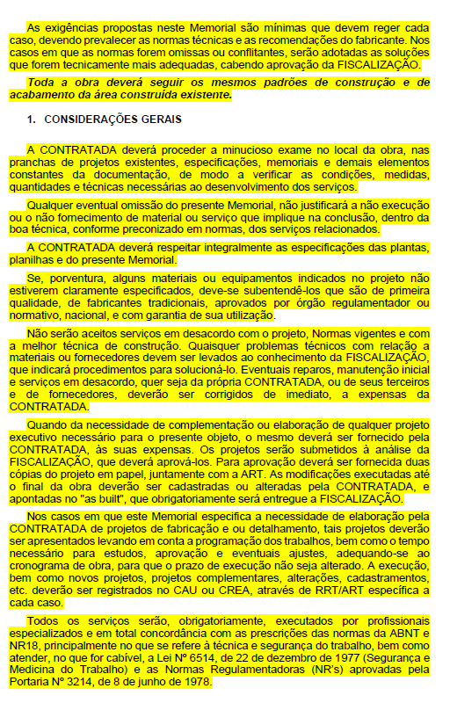

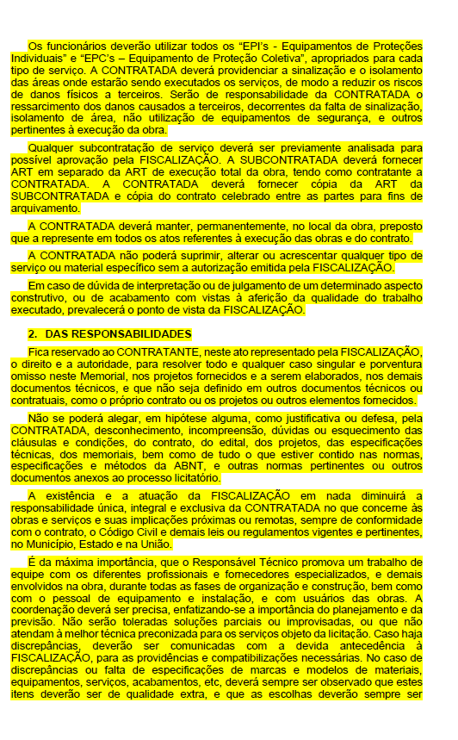

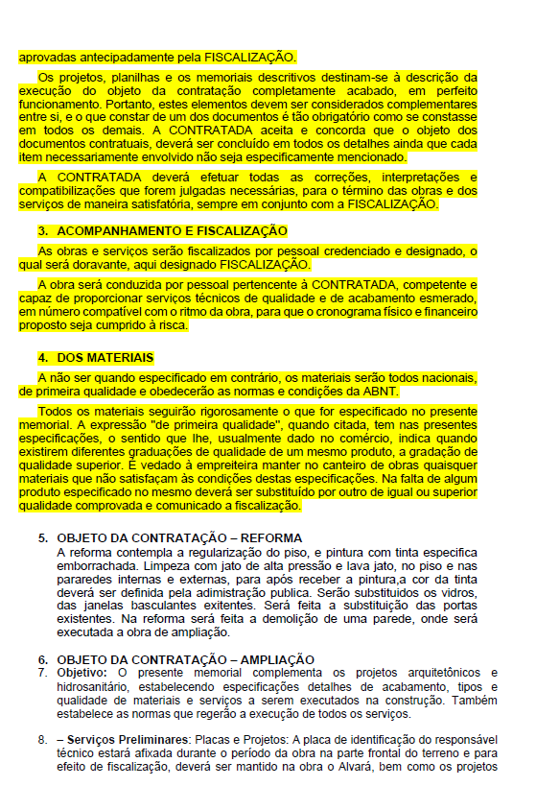
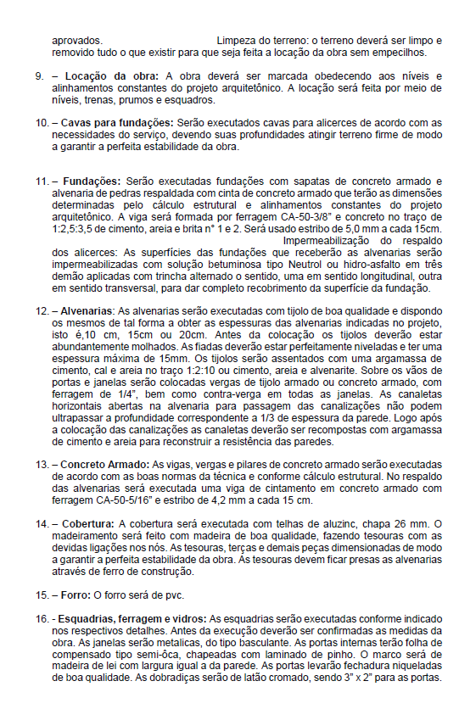

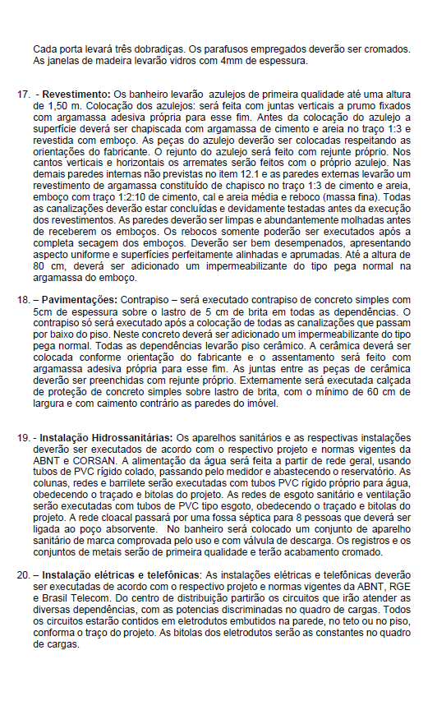
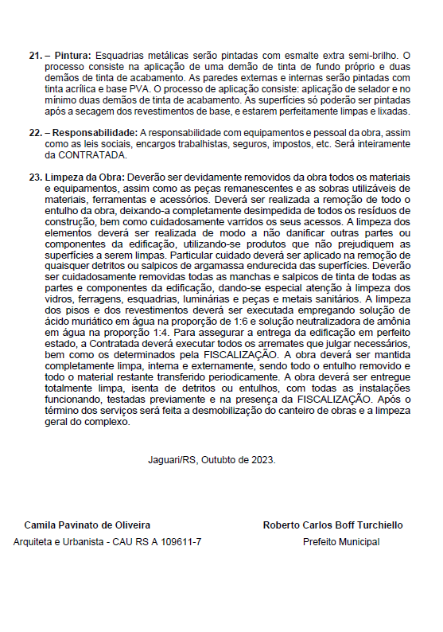

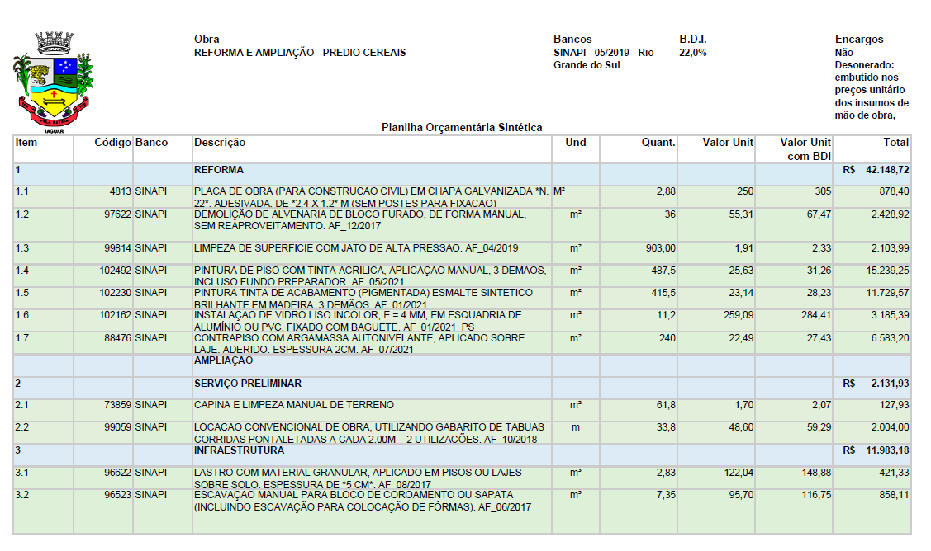
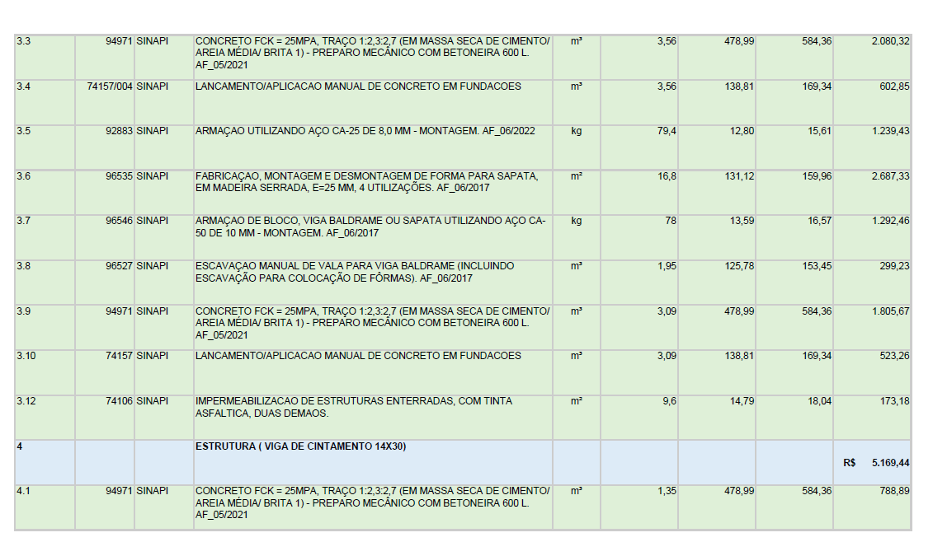
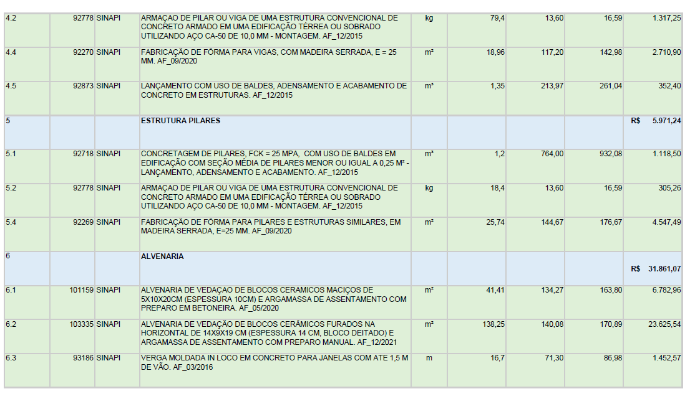
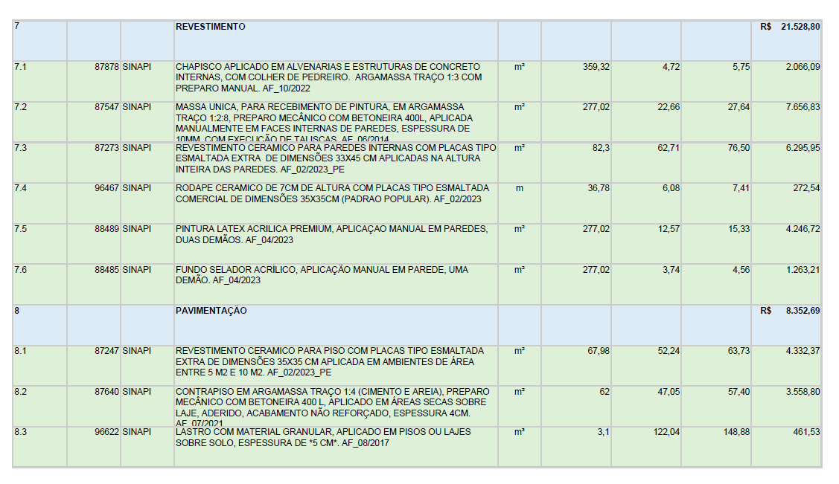
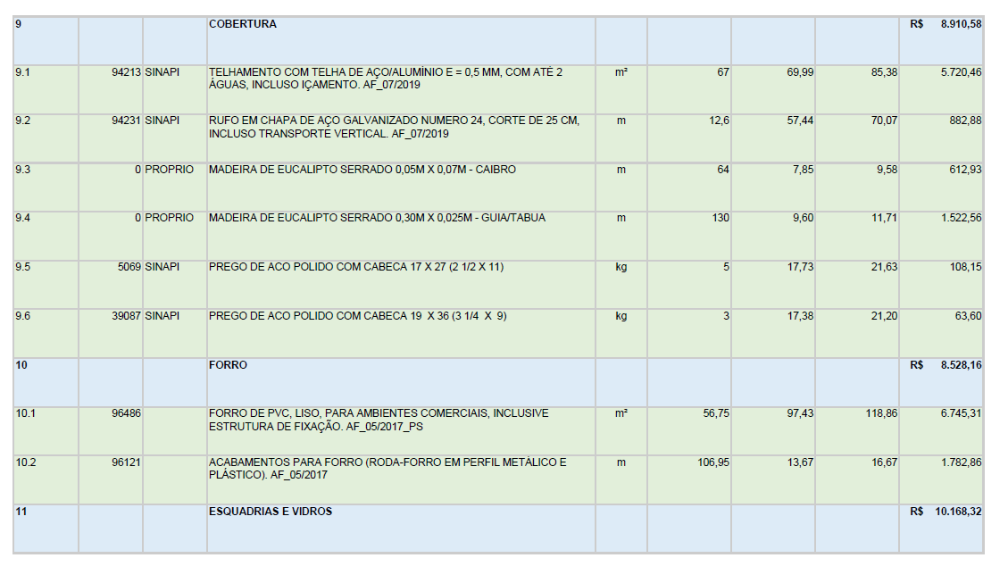
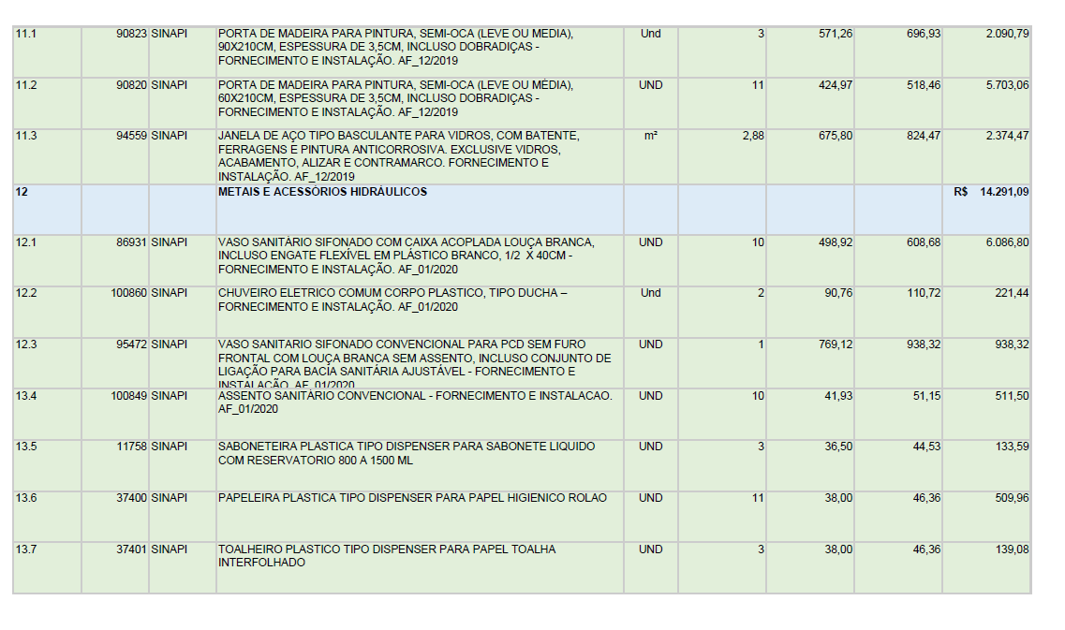
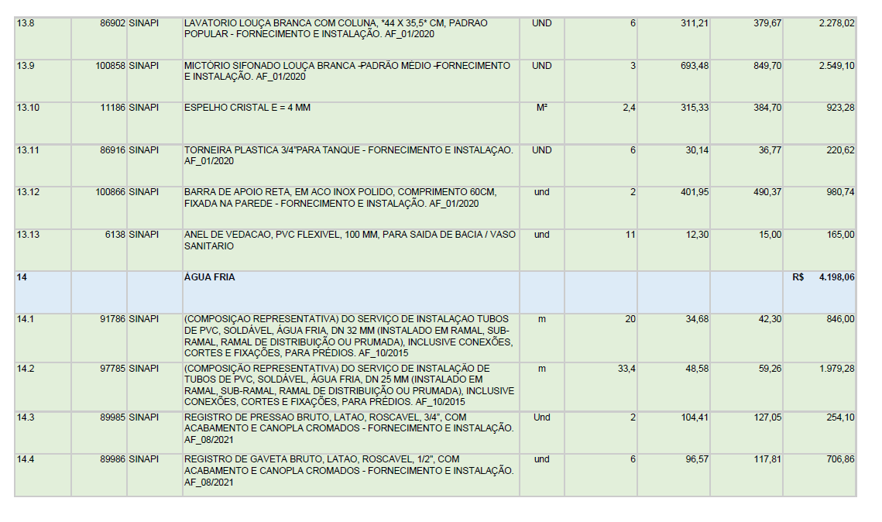
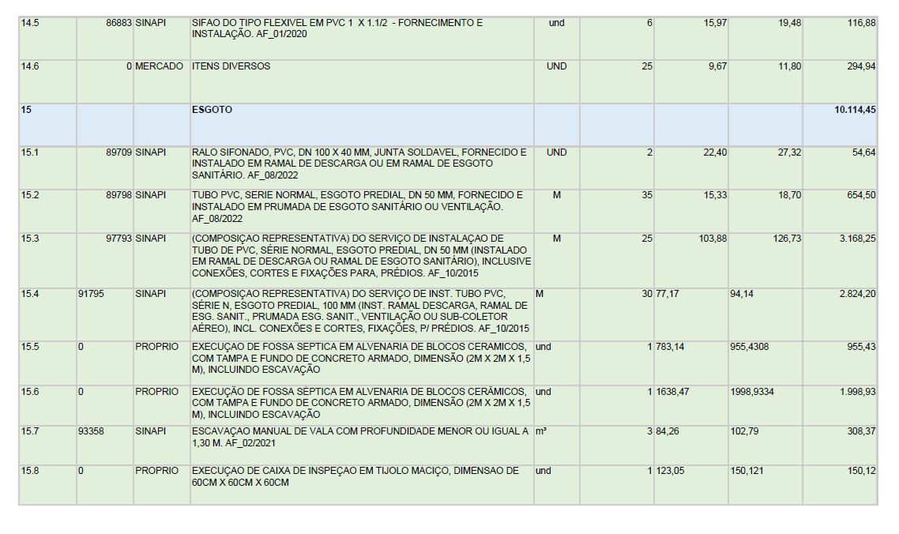
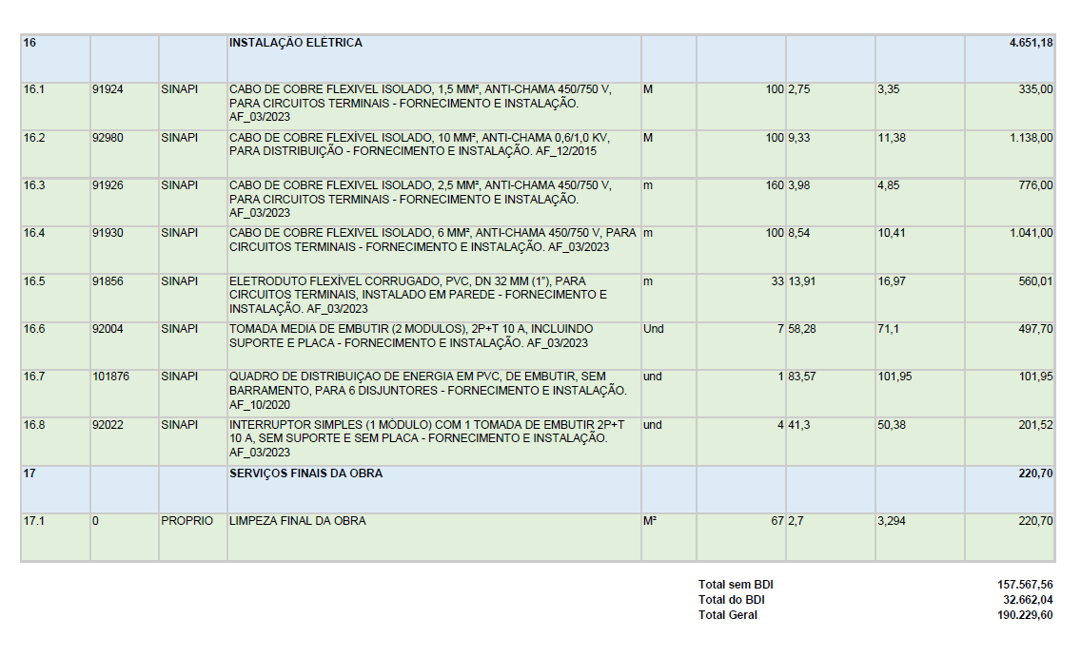

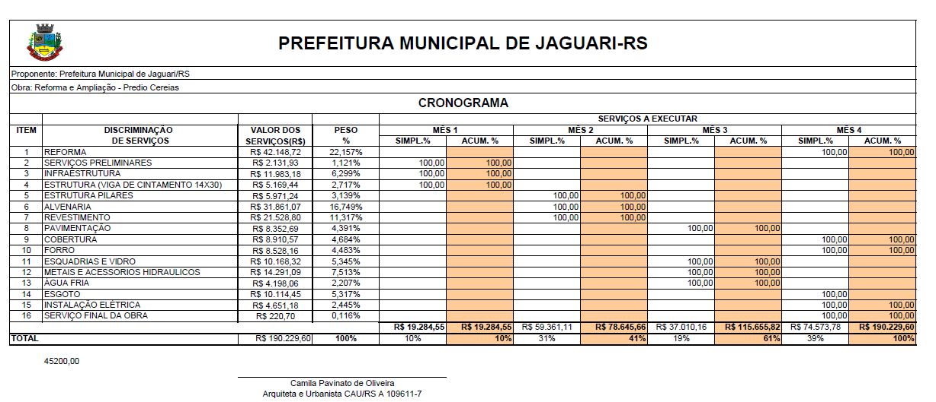

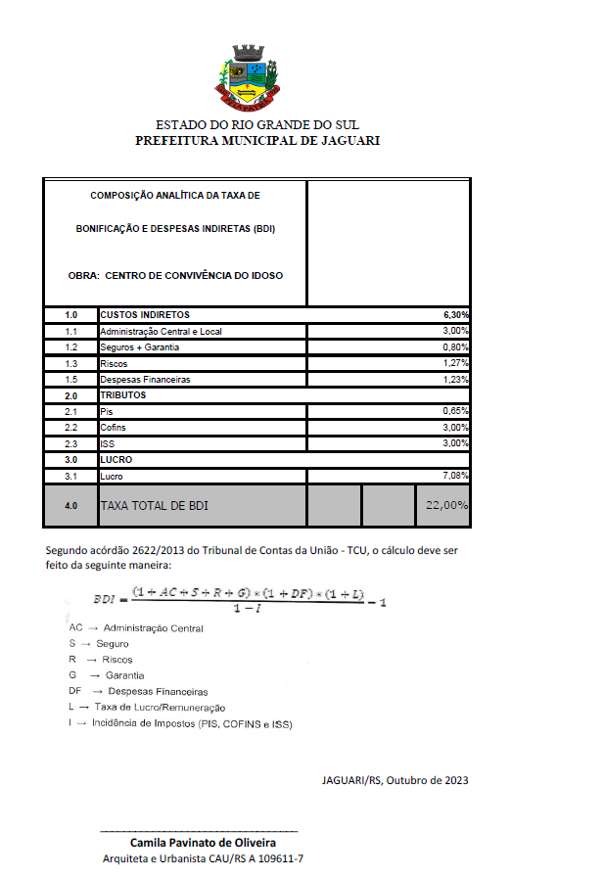
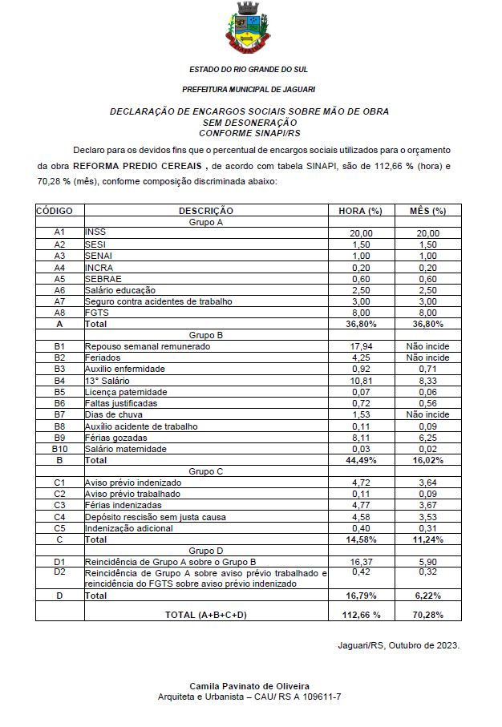
ANEXO II

MODELO

CARTA DE APRESENTAÇÃO DA PROPOSTA

EDITAL DE LICITAÇÃO C. CONVITE Nº:..../2023
RAZÃO SOCIAL:................................................
CNPJ Nº. .........................................................................
TELEFONE/ CELULAR /FAX:..............................................
E-MAIL:.........................................................................

Apresentamos a proposta de preços referente à contratação de empresa, por empreitada por preço global, que forneça material e mão de obra para execução de obra de reforma e ampliação no prédio público, localizado na Rua Julio de Castilhos, 980, Bairro Rivera, neste Município, sendo que o VALOR GLOBAL (materiais mais mão de obra) de ........ (R$......................), para referida obra conforme: Planilha Orçamentária, Cronograma Físico-Financeiro, BDI e Detalhamento de Encargos Sociais que seguem em anexo a este proposta.
O detalhamento do BDI proposto para esta obra é de ..............(...%)
O prazo de validade desta proposta é de sessenta (60)dias.
Informações bancárias em nome do titular da empresa: Número conta bancária................., Agência ...................e Banco ............................
Declaramos expressamente que o preço global proposto compreende todas as despesas concernentes à execução das obras e/ou serviços projetados e especificados, com o fornecimento dos materiais e mão-de-obra, encargos sociais, ferramental, equipamentos, inclusive os de proteção, benefícios e despesas indiretas, assistência técnica, licenças inerentes à especialidade e tributos e tudo o mais necessário à perfeita e cabal execução da obra.

............................,RS, ......... de ............................ de 2023.

Representante Legal da Empresa Responsável Técnico da Empresa

CPF Nº........ CREA N.º ou CAU Nº ...................
(Nome e Assinatura) (Nome e assinatura)

ANEXO III

Declaramos para os devidos que a composição analítica do B.D.I. utilizada na Planilha Orçamentária proposta para a obra _________________________________________ na cidade de Jaguari,RS, foi:

Composição Analítica do B.D.I.
Administração Central (AC) |  | 0,00%
Seguro e Garantia (S) + (G) |  | 0,00%
Risco (R) |  | 0,00%
Despesas Financeiras (DF) |  | 0,00%
Lucro (L) |  | 0,00%
Tributos (T) |  | 0,00%
PIS | 0,00% | 0,00%
COFINS | 0,00% | 0,00%
ISSQN | 0,00% | 0,00%
Sobre receita bruta (caso da desoneração) | 0,00% | 0,00%
B.D.I. total |  | 0,00%

Fórmula Acordão 2622/2013 – TCU

$BDI=\frac{\left(1+AC+S+R+G\right)\left(1+DF\right)\left(1+L\right)}{\left(1−T\right)}−1$

Representante Legal da Empresa Responsável Técnico da Empresa

CPF Nº........ CREA N.º ...................
(Nome e Assinatura) (Nome e assinatura)

BENEFÍCIOS E DESPESAS INDIRETAS – B.D.I.
Detalhamento do Cálculo
Orientação aos engenheiros e arquitetos responsáveis para apresentação do Índice do B.D.I.
1. Em atenção ao estabelecido pelo Acórdão 2622/2013 – TCU – Plenário indicamos a utilização do seguinte parâmetro para taxa de B.D.I.:
VALORES DE B.D.I. PARA O TIPO DE OBRA:
“Construção de Edifícios”
1 Quartil | Médio | 3 Quartil
20,34% | 22,12% | 25,00%

  - A indicação de B.D.I. dentro dos limites acima é acatada sem necessidade de justificativas.
    - Também deve ser apresentado detalhamento do B.D.I., admitindo-se em sua composição os seguintes itens: Administração Central, Seguro e Garantia, Risco, Despesas Financeiras, Lucro. Tributos (PIS, COFINS, ISSQN).
    - A fórmula abaixo foi utilizada para cálculo do B.D.I da faixa acima relacionada, devendo ser adotada como padrão. A utilização de outras fórmulas deverá ser justificada.

$BDI=\frac{\left(1+AC+S+R+G\right)\left(1+DF\right)\left(1+L\right)}{\left(1−T\right)}−1$
Onde:
AC: taxa de administração central;
S: taxa de seguros;
R: taxa de riscos;
G: taxa de garantias;
DF: taxa de despesas financeiras;
L: taxa de lucro/remuneração;
T: taca de incidência de impostos(tributos)(PIS,COFINS,ISS).

    - Os percentuais de impostos a serem adotados devem ser indicados conforme legislação vigente.
      - Para o ISS, deverão ser definidos, através de declaração informativa, conforme legislação tributária municipal, a base de cálculo e, sobre esta, a respectiva alíquota do ISS, que será um percentual entre 2% e 5%.
      - A tabela acima foi constituída sem considerar a desoneração sobre a folha de pagamento prevista na Lei n. 12.844/2013. Para análise de orçamento considerando a contribuição previdenciária sobre a receita bruta deverá ser somada a alíquota de 2% no item impostos.
  - Para o tipo de obra “Construção de Edifícios” enquadra-se: a construção e reforma de: edifícios, unidades habitacionais, escolas, hospitais, hotéis, restaurantes, armazéns e depósitos, edifícios para uso agropecuário, estações para trens e metropolitanos, estádios esportivos e quadras cobertas, instalações para embarque e desembarque de passageiros (em aeroportos, rodoviárias, portos, etc.), penitenciarias e presídios a construção de edifícios industriais (fabricas, oficinas, galpões, indústrias, etc), conforme classificação 4120-4 do CNAE2.0. Também se enquadram pórticos, mirantes e outros edifícios de finalidade turística.

- Quando a taxa de B.D.I. indicada estiver fora dos patamares estipulados no item 1, desta, o detalhamento do B.D.I. deve ser acompanhado de relatório técnico circunstanciado, justificando a adoção do percentual adotado para cada parcela do B.D.I., assinado pelo profissional responsável técnico do orçamento, usando como diretriz os percentuais apresentados nas tabelas abaixo.
  - Poderão ser adotados percentuais diferentes daqueles constantes nestas tabelas, levando-se sempre em consideração as peculiaridades de cada caso concreto.

Para o tipo de obra “Construção de Edifícios”:

PARCELA DO B.D.I. | 1 Quartil | Médio | 3 Quartil
Administração Central | 3,00% | 4,00% | 5,50%
Seguro e Garantia | 0,80% | 0,80% | 1,00%
Risco | 0,97% | 1,27% | 1,27%
Despesas Financeiras | 0,59% | 1,23% | 1,39%
Lucro | 6,16% | 7,40% | 8,96%
PIS, COFINS e ISSQN | Conforme legislação específica

- Reiteramos que, por determinação do TCU, não é admitida a inclusão de IRPJ e CSLL no BDI, bem como administração local, instalação de canteiro/acampamento, mobilização/desmobilização e demais itens que possam ser apropriados como custos diretos da obra, devendo ser apresentada a composição destes, com detalhamentos suficientes que justifiquem o valor obtido, não sendo admitido cálculo com estimativas percentuais genéricas.

Jaguari/RS/2023.

ANEXO IV

MODELO

DECLARAÇÃO - ART. 7º. CONSTITUIÇÃO FEDERAL

À Comissão de Licitações,

(Razão Social da Licitante), .................. , CNPJ sob nº. .............. , declara para os fins de direito, na qualidade de licitante do procedimento licitatório sob a modalidade de C Convite nº. ____/2023, em cumprimento ao inciso XXXIII, do artigo 7º. da Constituição Federal de que não possuímos em nosso quadro funcional pessoas menores de 18 (dezoito) anos em trabalho noturno, perigoso ou insalubre e, de menores de 16 (dezesseis) anos em qualquer trabalho, salvo na condição de aprendiz, a partir dos 14 (quatorze) anos.

Por ser expressão da verdade, firmamos a presente.

_______________, ____de___________ de 20__.

Assinatura do Representante Legal.
CPF Nº____________
RAZÃO SOCIAL DA EMRESA..............................
Nº do CNPJ ou Carimbo do CNPJ

ANEXO V

MODELO

DECLARAÇÃO DE ENQUADRAMENTO COMO MICROEMPRESA OU EMPRESA DE PEQUENO PORTE
(fora dos envelopes)

À Comissão de Licitações,

__________________________________________________________________________, inscrita no CNPJ no _________________________________, por intermédio de seu representante legal, o(a) Sr. (a.) __________________________________________________________., portador(a) da Carteira de Identidade nº __________________ e do CPF nº _______________________________, e do seu contador, o (a) Sr. (a)____________________________________, portador do CRC nº ____________________, DECLARA, para fins de participação no C. CONVITE Nº ___/2023, sob as sanções administrativas cabíveis e sob as penas da lei, que esta empresa, na presente data, é considerada:

( ) MICROEMPRESA, conforme Inciso I do artigo 3º da Lei Complementar nº 123, de 14/12/2006 e alterações;

( ) EMPRESA DE PEQUENO PORTE, conforme Inciso II do artigo 3º da Lei Complementar nº 123, de 14/12/2006 e aterações.

Declara ainda que a empresa está excluída das vedações constantes do parágrafo 4º. do artigo 3º. da Lei Complementar nº 123, de 14 de dezembro de 2006 e alterações.

Por ser expressão da verdade, firmamos a presente.

(Local e data)_________________________________

__________________________________________________
Assinatura do Representante Legal.
CPF Nº____________
RAZÃO SOCIAL DA EMRESA..............................
Nº do CNPJ ou Carimbo do CNPJ

E

__________________________________________________
(profissional contábil registrado)

Obs: Assinalar com um “X” a condição da empresa. Esta declaração deverá ser entregue ao Presidente da Comissão de Licitações, após a abertura da Sessão, antes e separadamente dos envelopes (Proposta de Preço e Documentos de Habilitação) exigidos nesta licitação, apenas pelas empresas que pretenderem se beneficiar nesta licitação do regime diferenciado e favorecido previsto Lei Complementar nº 123 de 2006.

ANEXO VI
PROCESSO ADMINISTRATIVO Nº. 0..../2023
EDITAL DE C CONVITE N.º 0..../2023
MINUTA DE CONTRATO ADMINISTRATIVO Nº.....2023

“CONTRATO DE PRESTAÇÃO DE VISANDO A CONTRATAÇÃO DE EMPRESA PARA ....................... CONFORME EDITAL, QUE FAZEM ENTRE SI, DE UM LADO O MUNICÍPIO DE JAGUARI COMO CONTRATANTE E DE OUTRO A EMPRESA__________, COMO CONTRATADA”.

O MUNICÍPIO DE JAGUARI, RS, pessoa jurídica de direito público interno, inscrito no CNPJ sob o nº 87.572.046/0001-63, com sede administrativa na Praça Gilson Carlos Reginatto, s/n, neste ato representado pelo Senhor __________________, Prefeito Municipal, brasileiro, casado, titular da cédula de identidade n. º __________, expedida por SSP/RS e CPF n. º ___________, denominado CONTRATANTE e a Empresa _________________, pessoa jurídica de direito privado, inscrita no CNPJ sob o nº _____________________, com sede administrativa na Rua _______________, nº _____, ______ , na cidade de ______________, representada neste ato por seu sócio administrador Senhor _______________________, __________, ________________, __________, portador da célula de identidade RG nº. _________________, SSP/RS e do CPF nº. _____________________, residente e domiciliado na Rua _______________, nº __________, no Município de ____________, RS, doravante denominada simplesmente CONTRATADA, firmam o presente CONTRATO, que será regido pelas cláusulas e disposições seguintes, todas em conformidade com o Processo Administrativo nº 0____/2023, Licitação Modalidade C. Convite nº 0____/2023, bem como com o que disciplina a Lei n.º 8.666 de 21 de junho de 1993, e suas alterações e, supletivamente, com as normas legais de direito privado:

CLAUSULA PRIMEIRA – DO OBJETO:
1.1. O presente contrato tem por objeto a contratação de empresa, por empreitada por preço global, que forneça material e mão de obra para execução de obra de reforma e ampliação no prédio público, localizado na Rua Julio de Castilhos, 980, Bairro Rivera, neste município,

CLÁUSULA SEGUNDA – DO REGIME DA EXECUÇÃO E DAS NORMAS TÉCNICAS:
2.1. A execução da obra será em regime de EMPREITADA GLOBAL e deverá obedecer, rigorosamente, o Projeto, constituído de Planta, Memorial Descritivo, Planilha Orçamentária e Cronograma Físico-Financeiro, e também as orientações do responsável técnico designado por deste Município.
2.2. A CONTRATADA obriga-se a executar os serviços/obra atendendo as normas técnicas e legais vigentes, bem como as condições e garantias técnicas atinentes à matéria de modo a resguardar, sob qualquer aspecto, segurança e o interesse dos contratantes, observando o estabelecido no Edital.
CLÁUSULA TERCEIRA – DO ACOMPANHANENTO E DA FISCALIZAÇÃO:
3.1. O CONTRATANTE efetuará o acompanhamento e a fiscalização na obra através do Engenheiro Civil ou Arquiteto (nome do servidor) .......inscrição do CREA ou CAU nº .........(….), ou outro responsável técnico a ser indicado por este Município;
3.2. A CONTRATADA obrigatoriamente deverá manter um livro diário de obra para o registro de todos os funcionários com assinatura diária dos mesmos, e lançamento das atividades realizadas no dia que deverá ficar no local da obra sobre a responsabilidade do mestre de obras disponível, a qualquer momento para fiscalização do Município.

3.3. As decisões e providências que ultrapassarem a competência dos responsáveis técnicos deverão ser solicitadas a seus superiores em tempo hábil para a adoção das medidas convenientes.
CLÁUSULA QUARTA – DA DESIGNAÇÃO DO PREPOSTO:
4.1. A CONTRATADA poderá manter preposto, aceito pela Administração do CONTRATANTE, durante o período de vigência do contrato, para representá-la sempre que for necessário.
4.2. A CONTRATADA designa como seu preposto o Sr(a)____________, arquiteto ou engenheiro civil, assegurando, sob pena de responsabilidade, que o mesmo preenche as condições exigidas no Edital.

CLÁUSULA QUINTA – DOS PRAZOS E DA VIGÊNCIA CONTRATUAL:
5.1. A CONTRATADA ficará obrigada a iniciar os serviços no prazo máximo de 05 (cinco) dias após a emissão da Autorização para início dos serviços e os mesmos deverão ter andamento de acordo com o previsto no cronograma físico-financeiro da proposta;
5.2. O prazo total máximo para execução dos serviços será de acordo com o prazo do CRONOGRAMA FÍSICO-FINANCEIRO, a partir da Autorização para Início da Obra emitida pelo responsável técnico deste Município e autorizada por parte do Ministério da Integração Nacional, a qual ocorrerá somente após aprovação do processo licitatório por parte do Ministério Gestor, assim como o pagamento do recurso de repasse previsto.
5.3. O Município não permitirá a emissão de termos aditivos de reajuste de preços ou reequilíbrios financeiros em função de eventuais atrasos no repasse do recurso por parte do Ministério da Integração Nacional
5.4. Antes do início do serviço, a empresa Contratada deverá providenciar a Anotação de Responsabilidade Técnica (ART ou RRT) do mesmo junto ao CREA ou CAU;
5.5. O prazo de vigência do contrato estende-se até o recebimento definitivo do objeto, podendo ser prorrogado na forma da Lei;

CLÁUSULA SEXTA – DA EXECUÇÃO DOS SERVIÇOS:
6.1. CONFORME EDITAL

CLÁUSULA SÉTIMA – DOS ENCARGOS E DAS GARANTIAS:
7.1. Assume a CONTRATADA inteira e expressa responsabilidade pelas obrigações sociais e de proteção aos seus empregados, bem como pelos encargos previdenciários, fiscais e comerciais resultantes da execução do contrato, atendidas as condições previstas no Edital. A inadimplência da CONTRATADA com relação aos encargos aqui referidos não transfere ao CONTRATANTE à responsabilidade por seu pagamento, nem poderá onerar o objeto do Contrato.
7.2. A CONTRATADA deverá apresentar até a data do primeiro pagamento a Anotação de Responsabilidade Técnica - ART, de execução da obra.
7.3. Será retido quando do pagamento será retido e recolhido o ISS, no ato, se a empresa CONTRATADA tiver sede fora deste município, no valor correspondente a 3% (três por cento) incidente sobre os valores pagos a título de serviço. Exceto para as empresas optantes do Simples Nacional desde que as mesmas identifiquem sua alíquota na emissão da Nota Fiscal/Fatura, conforme legislação municipal em vigor.
7.4. O último pagamento referente às obras e serviços, constante do cronograma de pagamentos, somente se dará com a apresentação de prova de quitação total das obrigações previdenciárias devidas pela obra (Certidão Negativa de Débito do INSS, referente à obra).
CLÁUSULA OITAVA – DO VALOR, DO PAGAMENTO E DO RECEBIMENTO DOS SERVIÇOS CONTRATADOS:
8.1. DO VALOR: O CONTRATANTE pagará a CONTRATADA pela execução de serviços de reforma e recuperação na cobertura/telhado da antiga Escola São José, localizada na Rua Marechal Peixoto, nº. 244 neste Município no VALOR GLOBAL de R$_____ (_________), conforme constam na Carta de Apresentação da Proposta e na Planilha Orçamentária.

8.2. DO PAGAMENTO: CONFORME EDITAL
8.3. DO RECEBIMENTO: CONFORME EDITAL
8.4. Os preços poderão ser recompostos e/ou reajustados desde que implementadas as condições legais. Para fins de cumprimento das alíneas” c” e “d” do art. 40 da Lei 8.666/93, será adotado o Índice Nacional de Preços ao Consumidor – INPC, bem como, a título de juros de mora, o percentual de 0,5% ao mês.

CLÁUSULA NONA – DA ALTERAÇÃO DO CONTRATO:
9.1. Qualquer variação na forma do pagamento ajustada será feita mediante acordo escrito entre as partes, e será parte integrante do Contrato, observadas as condições legais estabelecidas, ressalvadas as alterações unilaterais permitidas à Administração (art. 65, inc. I).
9.2. O Contrato poderá ser alterado nos seguintes casos:
I - Unilateralmente, pelo CONTRATANTE:
a) quando houver modificação do projeto ou das especificações para melhor adequação técnica aos seus objetivos;
b) quando necessária à modificação do valor contratual, decorrente de acréscimo ou diminuição quantitativa de seu objeto, nos limites permitidos pela Lei nº 8.666/93.
II - Por acordo das partes:
a) quando necessária à modificação do regime de execução, em face de verificação técnica da inaplicabilidade dos termos originários;
b) quando necessária à modificação da forma de pagamento, por imposição de circunstâncias supervenientes, mantido o valor inicial.
9.3. A CONTRATADA fica obrigada a aceitar, nas mesmas condições contratuais, os acréscimos ou supressões que se fizerem necessários na obra, conforme o disposto na Lei nº. 8666/93 e suas alterações;
9.4. Se no Contrato não houverem sido contemplados preços unitários para obras ou serviços extras e necessários à perfeita execução do objeto licitado, esses serão fixados mediante acordo entre as partes, respeitados os limites estabelecidos acima.
9.5. Quaisquer tributos ou encargos legais, criados, alterados ou extintos, após a assinatura do Contrato, de comprovada repercussão nos preços contratados, implicarão na revisão destes, para mais ou para menos, conforme o caso.
9.6. Em havendo alteração unilateral do Contrato, que aumente os encargos da CONTRATADA, o CONTRATANTE deverá reestabelecer, por aditamento, o equilíbrio econômico-financeiro inicial.
CLÁUSULA DÉCIMA – DA DOTAÇÃO ORÇAMENTÁRIA:
10.1. As despesas decorrentes do presente Contrato correrão por conta da Atividade pertinente (Funcional – Programática), vigente em Lei Municipal: CONFORME EDITAL

CLÁUSULA DÉCIMA PRIMEIRA – DOS DIREITOS E DAS RESPONSABILIDADES:
11.1. DA CONTRATADA: CONFORME EDITAL
11.2. DO CONTRATANTE: CONFORME EDITAL

CLÁUSULA DÉCIMA SEGUNDA – DA INEXECUÇÃO E DAS HIPÓTESES RESCISÃO DO CONTRATO:
12.1. CONFORME EDITAL

CLAUSULA DÉCIMA TERCEIRA – DAS PENALIDADES:
13.1. CONFORME EDITAL

CLÁUSULA DECIMA QUARTA – DAS DISPOSIÇÕES GERAIS:
14.1. As situações e casos não expressamente tratados neste Contrato, regem-se pelos dispositivos da Lei Federal l n.º 8.666 de 21 de junho de 1993, e suas alterações como se em linhas aqui estivessem transcritas e, supletivamente, pelas disposições contratuais de direito privado.

14.2. As partes contratantes declaram-se, ainda, cientes e conformes com todas as disposições e regras atinentes a Contratos contidas na Lei nº 8.666/93, com suas alterações posteriores, bem como com todas aquelas contidas no Edital de licitação, ainda que não estejam expressamente transcritas neste instrumento.
14.3. Não haverá reajuste de preços durante a execução do Contrato, pelo período de 01 (um) ano, assegurando-se a aplicação da legislação vigente, relativa aos Contratos.
14.4. Este contrato fica vinculado aos termos da proposta da Contratada e Edital de Licitação.

CLAUSULA DÉCIMA QUINTA – DO FORO:
15.1. Fica eleito o Foro da Comarca de Jaguari, RS, para dirimir quaisquer dúvidas ou controvérsias que surgirem do presente Contrato Administrativo.
E, estando assim, justos e contratados, lavrou-se o presente Contrato, em três(03) vias de igual forma e teor que, após de lido e achado conforme, vai firmado pelos contratantes e por 02 (duas) testemunhas, para que surta seus jurídicos e legais efeitos.

Jaguari, ____ de __________ de 20___.

MUNICÍPIO DE JAGUARI - CONTRATANTE EMPRESA ________________ - CONTRATADA
CNPJ nº. 87.572.046/0001-63 | CNPJ n.º _______________________

TESTEMUNHAS: 1.Nome:_____________________ 2.Nome : _______________________

ANEXO VII

DECLARAÇÃO DE RECEBIMENTO – LICITAÇÃO MODALIDADE CONVITE N.º 016/2023

OBJETO:
A presente licitação tem por objeto a contratação de empresa, por empreitada por preço global, que forneça material e mão de obra para execução de obra de reforma e ampliação no prédio público, localizado na Rua Julio de Castilhos, 980, Bairro Rivera, neste município,

RAZÃO SOCIAL: ____________________________________________________________________________

C.N.P.J.: ___________________________________________________________________________________

ENDEREÇO DA EMPRESA: ___________________________________________________________________

CIDADE: ___________________________________________________________________________________

DATA DO RECEBIMENTO: _______/______/________

ASSINATURA: _______________________________________________________________________________

CARGO EXERCIDO NA EMPRESA:______________________________________________________________

RESPONSÁVEL PELA ENTREGA: Setor de Compras e Licitações

FAVOR RETORNAR COMPLETA ESTA DECLARAÇÃO O MAIS BREVE POSSÍVEL
PARA O FAX Nº (55) 3255.1559 – Ramal 211 (Fax) ou deverá ser entregue pessoalmente.
É INDISPENSÁVEL A IDENTIFICAÇÃO DA EMPRESA NESTE DOCUMENTO.
E-mail: licitar@jaguari.rs.gov.br Departamento de Compras/Licitações.

